ELIPSE COMO CÓNICA
Demostraremos que la intersección de un plano que corta a un solo haz del cono determina una elipse sobre dicho plano.
Lo hacemos con ayuda de las esferas de Dandelin (esferas simultáneamente tangentes al plano y al cono). Veamos una ilustración:
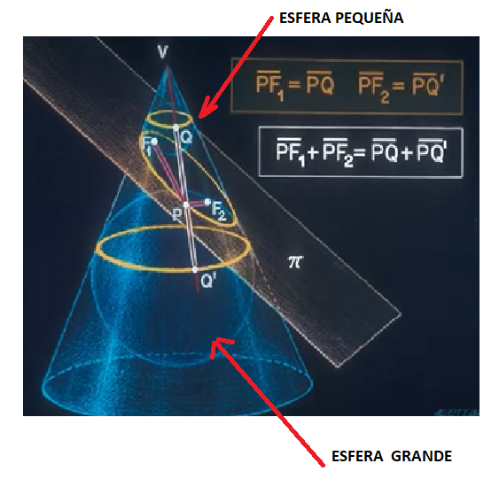
Demostraremos que el plano pi corta al cono generando una curva que es una elipse de focos F1 y F2 (Puntos de tangencia del planoon las esferas de Dandelin).
Recordemos que definimos geométricamente la elipse como el conjunto de puntos del plano (pi en este caso) cuya suma de distancia a dos puntos fijos del mismo plano es constante.
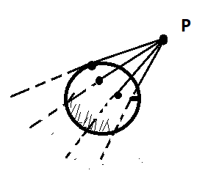
En la demostración usamos el hecho que todos los segmentos de tangente desde un punto exterior a una esfera tienen igual longitud.

Sea P un punto cualquiera de la intersección del plano con el cono.
(Ver imagen anterior)
Demostraremos que la suma de distancias de este punto a los puntos de tangencia de las esferas (focos de la elipse) es constante, independientemente del punto elegido.

En efecto, tenemos lo siguiente:
PF1 = PQ (Ambos tangentes a la esfera pequeña)
PF2 = PQ´ (Ambostangentes a la esfera grande )
Por tanto, sumando miembro a miembro:
PF1 + PF2 = PQ + PQ´ = QQ´
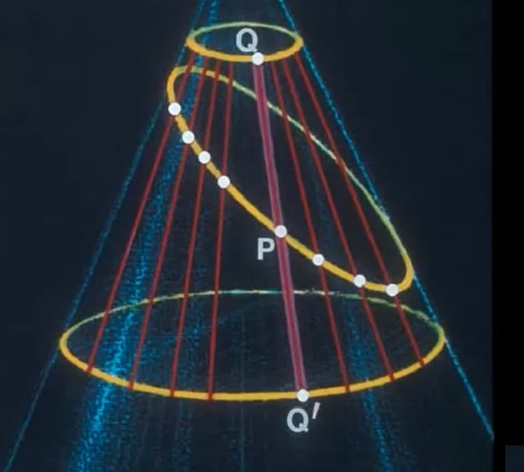

Pero QQ´ es el segmento de generatriz del cono entre los dos círculos tangentes de las esferas con el cono.
Esta operación puede repetirse de igual forma con cualquier otro punto de la curva (elipse), obteniéndose siempre la misma suma de distancias QQ´, por lo que queda demostrado que dicha curva es precisamente una elipse-

En la siguiente ilustración vemos la ubicación de las rectas directrices de la elipse.
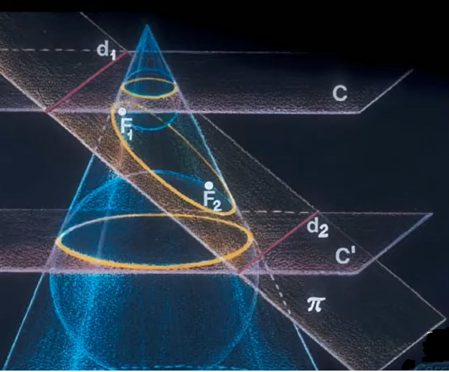

d1 y d2 son
las directrices
de la elipse de
focos F1 y F2

Queda demostrado, pues, que:
la curva de intersección del plano pi y el cono es una elipse cuyos focos son los puntos de tangencia del plano con las esferas.

--------------------------------------------------------------------------------------

